C:\Documents and Settings\www\Local Settings\Temporary Internet Files\Content.Word\1.tif

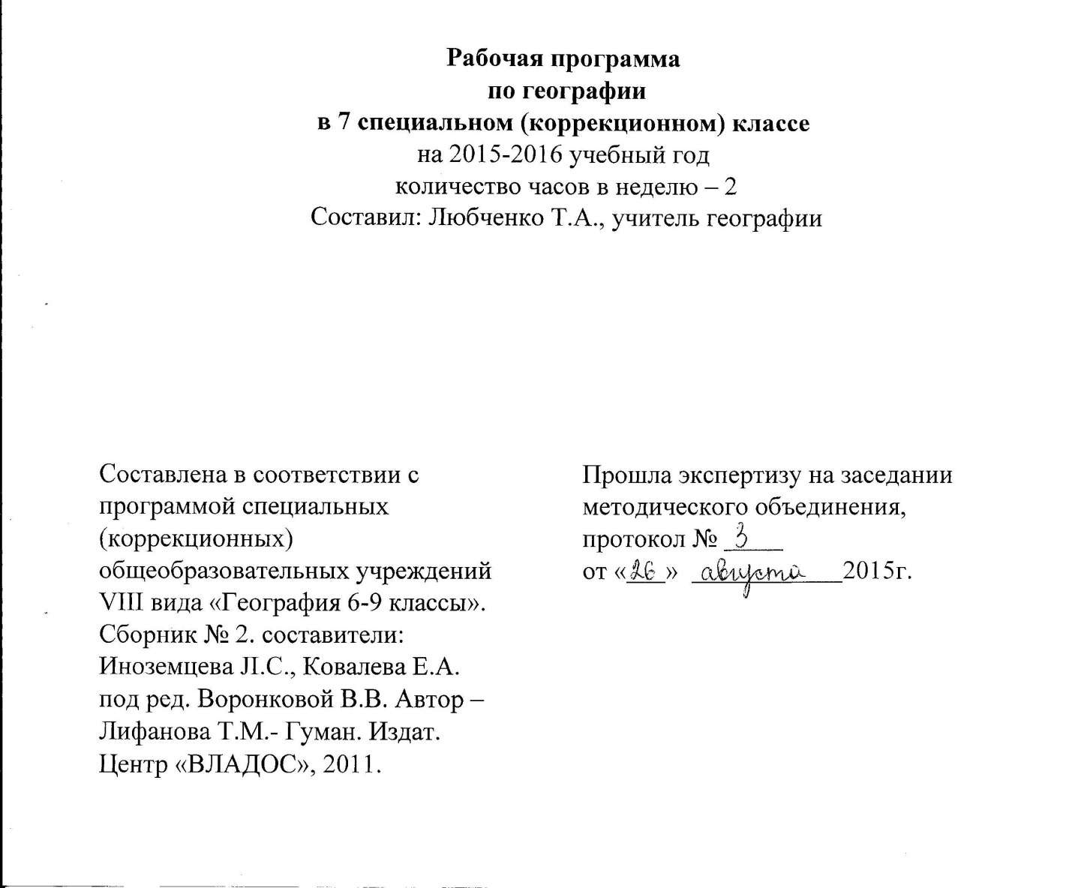

1. Пояснительная записка

Название программы: География -7

На сколько часов рассчитана рабочая программа: 2 часа, всего- 68 часов.

Учебник: «География России» 7 класса для специальных (коррекционных) образовательных учреждений VIII вида с приложением. М, Просвещение, 2011. Т.Н. Лифанова, Е.Н. Соломи­на. Под редакцией Т.М. Лифанова, 2010

Уровень программы: базовый стандарт

Программа составлена с учетом требований федерального компонента государственного стандарта общего образования и для обучающихся. Не имеющих отклонения в развитии. Изучение географии нашей страны и материков расширяет кругозор детей с ограниченными возможностями здоровья об окружающем их мире.

Г еография дает благодатный материал для патриотического, интернационального, эстетиче­ского и экологического воспитания учащихся.

Географический материал в силу своего содержания обладает значительными возможностя­ми для развития и коррекции познавательной деятельности детей с ограниченными возмож­ностями здоровья: они учатся анализировать, сравнивать изучаемые объекты и явления, по­нимать причинно-следственные зависимости, наблюдать за изменениями в природе. Работа с символическими пособиями, каким является географическая карта, способствует развитию- абстрактного мышления. Систематическая словарная работа на уроках географии расширяет словарный запас детей, помогает им правильно употреблять новые слова в связной речи. Курс географии имеет много смежных тем с историей, естествознанием, с рисованием и чер­чением, с русским языком, с математикой и другими школьными предметами.

Программа преподавания географии предусматривает повторяемость материала (в разных формах и объеме). Ряд тем постепенно усложняется и расширяется от 6 к 9 классу, что спо­собствует более полноценному усвоению учащимися элементарных географических знаний. В настоящее время содержание курса географии больше, чем каких-либо других школьных предметов, претерпевает серьезные изменения, связанные с геополитическими преобразова­ниями в нашей стране и в мире. В связи с этим в данную программу внесены значительные коррективы.

В программе учебный материал расположен по годам обучения: 6 класс - «Начальный курс физической географии», 7 класс - «Природа нашей Родины», 8 класс - «География матери­ков и океанов», 9 класс - «География России», «География своей местности», «Элементарная астрономия».

В программе выделены основные практические работы, которые необходимо выполнить ученикам, указаны межпредметные связи, а также сформулированы основные требования к знаниям и умениям учащихся (по годам обучения).

Основной материал посвящен изучению географии России.

Материал 7 класса («Природа нашей Родины») посвящен изучению природы России и при­роды своего края.

Поскольку миграция выпускников вспомогательных школ мала они остаются жить и рабо­тать в той местности, в которой учились - основное внимание в курсе географии следует об­ратить на реализацию краеведческого принципа («География своей местности»). Изучение своей местности помогает сформировать более четкие представления о природных объектах и явлениях, облегчает овладение многими географическими знаниями, позволяет теснее увя­зать преподавание географии с жизнью, включить учащихся в решение доступных для них проблем окружающей действительности и тем самым воспитывать любовь к Отечеству. Важно, чтобы в процессе краеведческой работы учащиеся овладели культурой поведения в

природе, научились быстро ориентироваться и правильно вести себя во время стихийных бедствий.

В 7 классе при изучении природных зон России учитель может больше времени уделить той природной зоне, в которой расположена школа. Более глубокому, ознакомлению с особенно­стями природы и хозяйства своего края посвящена вся IV четверть.

На уроках необходимо значительно усилить изучение социальных, экологических и культу­рологических аспектов. Рассмотрение вопросов истории, этнографии, национальных и ре­гиональных культурных традиций будет способствовать воспитанию у учащихся патриоти­ческих чувств и в значительной степени повысит интерес к изучаемому предмету.

Данная программа - основа, с помощью которой можно создать индивидуальную учебную программу по географии, отражающую особенности конкретного региона и одновременно обеспечивающую необходимый общеобразовательный географический минимум знаний.

Цели и задачи обучения географии:

Цель: всестороннее развитие учащихся со сниженной мотивацией к познанию, расширить кругозор об окружающем мире.

Задачи:

Образовательные

Дать элементарные научные и систематические сведения о природе, населении, хозяйстве России, зарубежных стран, своего края.

Показать особенности взаимодействия человека и природы, познакомить с культурой и бы­том разных народов.

Помочь усвоить правила поведения в природе.

Воспитательные:

Содействовать патриотическому, эстетическому, экологическому воспитанию. Содействовать профессиональной ориентации, путём знакомства с миром профессий, рас­пространенных в нашем регионе.

Корреционно- развивающие:

Учить анализировать, сравнивать изучаемые объекты и явления, понимать причинно- следственные зависимости.

Содействовать развитию абстрактного мышления, развивать воображение.

Расширять лексический запас. Развивать связную речь.

УМК учителя: Учебник 7 класса «География России» для специальных (коррекционных) образовательных учреждений VIII вида с приложением. М, Просвещение, 2011. Т.Н. Лифа- нова, Е.Н. Соломина. Под редакцией Т.М. Лифанова

УМК обучающегося: Учебник 7 класса «География России» для специальных (коррекци­онных) образовательных учреждений VIII вида с приложением. М, Просвещение, 2011. Т.Н. Лифанова, Е.Н. Соломина. Под редакцией Т.М. Лифанова

Основные требования к знаниям и умениям учащихся Учащиеся должны знать:

Положение России на физической карте, карте полушарий и глобусе; пояса освещенности, в которых расположена наша страна; природные зоны России, зависимость их размещения от климатических условий и высоты над уровнем моря;

природные условия и богатства России, возможности использования их человеком; типичных представителей растительного и животного мира в каждой природной зоне;

основное население и его занятия в каждой природной зоне и в своей области; особенности географического положения своей местности и ее природы; основные мероприятия по охране природы в России, в своей области; правила поведения в природе;

расположение географических объектов на территории России, указанных в программе. Учащиеся должны уметь:

показывать границы России на глобусе, карте полушарий, физической карте и природных зон России, давать элементарное описание природы по зонам, пользуясь планом и картами; показывать по картам (физической и природных зон России) географические объекты, ука­занные в программе, наносить их названия на контурную карту;

устанавливать взаимосвязь между климатом, растительным и животным миром, природными условиями и занятиями населения;

выполнять простейшие зарисовки географических объектов; делать несложные макеты изу­чаемых природных зон; принимать простейшие меры по охране окружающей среды; пра­вильно вести себя в природе.

|  |  |  |  |  |  |  |  |  |
| --- | --- | --- | --- | --- | --- | --- | --- | --- |
| №  урока | Дата  провед  ения  урока | | Тема урока. | Ф  Е | контроль | Практич.  часть |  | примечание |
|  | пл  ан | факт |  |  |  |  |  |
| I четверть (18) | | | | | | | | |
| I Особенности природы и хозяйства России (общая характеристика) | | | | | | | | |
| 1 |  |  | Г еографическое положение России на карте мира. Морские и сухопутные границы.  4-6 | д  Е  Р | Беседа | Обозначен ие на  контурной  карте  государст  венной  границы  России.  Определе  ние  разницы во | |  |
| 2 |  |  | Европейская и Азиатская части России.  6-9 | А  Л  Ь | Учебное ис­следование по картам. | на карте  часовых  поясов.  Ориентир  ование по  физическо  й карте |  |  |
| 3 |  |  | Административное деление России. Федеральные округа.  9-11 | н  ы  й | Решение гео­графических задач | России.  Сравнение  способов  райониров  ания  (природно го и экологического). | |  |
| 4 |  |  | Разнообразие рельефа. Острова и полуострова России.  11-13 |  | Опрос. | X LV/UAYC*.  лада о русском первопроход- це(по выбору) |  |  |
| 5 |  |  | Полезные  ископаемые, их основные месторождения. Пути рационального использования.  14-16 | к  О  м  п  О  н | Беседа. |  |  |  |

|  |  |  |  |  |  |  |  |
| --- | --- | --- | --- | --- | --- | --- | --- |
| 6  < |  |  | Типы климата. Сравнительная характеристика климатических условий, жизнедеятельности людей в разных частях России.  17-19 | W Я Н | Анализ карт, составление таблицы по результатам сравнения карт, индиви­дуальная рабо­та по заполне­нию контур­ных карт. |  |  |
| 7 |  |  | Водные (гидроэнергетические) ресурсы России, их использование. Экологические проблемы.  19-23 |  | Опрос. | < |
| 8 |  |  | Численность населения России. Размещение по территории России. Народы России.  23-25 |  | Беседа. | 1. Анализ графи­ков рождаемости и смертности в Росси. 2. Построение графика и чис­ленности насе­ления своего района (области) 3. Анализ поло­возрастных пи­рамид России и отдельных ее ре­гионов. 4. Анализ карты народов России. |  |
| 9 |  |  | Промышленность - основа хозяйства, её отрасли. 25-27 |  | Решение гео­графических задач. | < |
| 10 |  |  | Особенности развития сельского хозяйства и транспорта. Экологические проблемы.  27-30 |  | Учебное ис­следование по картам. |  |
| 11 |  |  | Уровни |  | Опрос. |  |

|  |  |  |  |  |  |  |  |
| --- | --- | --- | --- | --- | --- | --- | --- |
|  |  |  | экономического развития Европейской и Азиатской частей России. Пути решения Экологических проблем.  30-32 |  |  |  |  |
| II ПРИРОДНЫЕ ЗС | | | | >НЫ РОССИИ | | |  |
| 12 |  |  | Природные зоны России. Значение зональных различий для специализации сельского хозяйства и жизни людей.  33-35 |  | Беседа. | 1. Описание рельефа России по плану.   1. Определение по картам закономерносте й. размещен ия основных место- рождени й   полезных ископаем ых. йоды  3.  Изучение по различны м источник ам (газеты, журналы, научно- популярн ая  литерату  Ра)  стихийных  природн ых явлений,  имевших место на территор ИИ |  |
| 13 |  |  | Карта природных зон России.  35-36 |  | Решение гео­графических задач. |  |
| **IIIЗОНА АРКТИЧЕСКИХ ПУСТЫНЬ** | | | | | |  |
| 14 |  |  | Положение на карте. Моря и острова.  37-39 |  | Учебное иссле­дование по картам. |  |
| 15 |  |  | Климат. Особенности природы.  40-41 |  | Опрос. |  |
| 16 |  |  | Растительный и животный мир. Охрана природы/  41-45 |  | Беседа. |  |
| 17 |  |  | Население и его основные занятия. |  | Учебное иссле­дование по картам. |  |

|  |  |  |  |  |  |  |  |
| --- | --- | --- | --- | --- | --- | --- | --- |
|  |  |  | 45-46 |  |  | России в различны |  |
| 18 |  |  | Контрольная работа за четверть. |  | Решение геогра­фических задач. | е  историче  ские  пер |  |
| IIчетверть (14) | | | | | |  |  |
| 19 |  |  | Северный морской путь. 47-48 |  | Опрос. |  |  |
| IV ЗОНА ТУНДРЫ | | | | | |  |  |
| 20 |  |  | Положение на карте.  Острова и  полуострова.  Поверхность.  Полезные  ископаемые.  49-51 |  | Анализ карт, со­ставление таблицы по результатам сравнения карт, индивидуальная работа по запол­нению контурных карт. | 1. Обозначение на контурной карте крупных рек России. 2. Определение падения и укло­на одной из рос­сийских рек (по выбору). 3. Описание од­ной из Россий­ |  |
| 21 |  |  | Климат. Водоёмы тундры.  51-53 |  | Учебное исследо­вание по картам. | ских рек с ис­пользованием тематических карт; выявление возможностей |  |
| 22 |  |  | Особенности природы. Растительный мир. 53-55 |  | Решение геогра­фических задач. | ее хозяйствен­ного использо­вания.  4. Разработка маршрут а реч­ной «кугосвет- ки» по водным |  |
| 23 |  |  | Животные тундры. 56-58 |  | Решение геогра­фических задач. | путям России. |  |
| 24 |  |  | Хозяйство. Население и его основные занятия.  58-61 |  | Учебное исследо­вание по картам. | 1. Анализ зе­мельных и поч­венных ресур­сов по картам атласа. 2. Ознакомле­ |  |
| 25 |  |  | Города: Мурманск, |  | Решение геогра­фических задач. | ние с образцами почв своей |  |

|  |  |  |  |  |  |  |  |
| --- | --- | --- | --- | --- | --- | --- | --- |
|  |  |  | Архангельск. 61-63 |  |  | местности. |  |
| 26 |  |  | Г орода: Нарьян-Мар, Норильск, Анадырь.  63-65 |  | Решение географи­ческих задач. |  |
| 27 |  |  | Экологические проблемы Севера. Охрана природы тундры.  65-66 |  | Анализ карт, со­ставление таблицы по результатам сравнения карт, ин­дивидуальная рабо­та по заполнению контурных карт. |  |
| **V ЛЕСНАЯ ЗОНА.** | | | | | | | |
| 28 |  |  | Положение на карте Поверхность, полезные ископаемые. Экологические проблемы.  67-70 |  | Опрос. | Разработка про­екта «Сохране­ние природного и культурного населения Рос­сии- наш нрав­ственный долг» |  |
| 29  <  к |  |  | Климат. Особенности природы.  70-72 |  | Решение географи­ческих задач. |  |
| *30 |  |  | Реки, озёра, каналы Экологические проблемы водных ресурсов.  72-75 |  | Анализ карт, со­ставление таблицы по результатам сравнения карт, ин­дивидуальная рабо­та по заполнению контурных карт. | Описание одной из Российских рек с использо­ванием темати­ческих карт; вы­явление воз­можностей ее хозяйственного использования. |  |
| 31 |  |  | Природные богатства лесной зоны. Растительный мир Хвойные леса.  75-77 |  | Решение географи­ческих задач. |  |

|  |  |  |  |  |  |  |  |  |
| --- | --- | --- | --- | --- | --- | --- | --- | --- |
|  |  |  | Псков, Калининград. 98- 101 | |  |  | Выявление на основе опроса рейтинга про­фессий и их со­ |  |
| 42 |  |  | | Западная Сибирь. 101-103 |  | Беседа. | отношения на рынке труда в своем регионе. |  |
| 43 |  |  | | Восточная Сибирь. ЮЗ- 106 |  | Решение гео­графических задач. |  |  |
| 44 |  |  | Дальний Восток. 106-109 | |  | Опрос. |  |  |
| 45 |  |  | Заповедники и заказники лесной зоны. Охрана леса. Правила поведения в лесу.  109-112 | |  | Работа с учеб­ником. |  |  |
| 46 |  |  | Обобщающий урок по лесной зоне.  112 | |  | Опрос. |  |  |
| VI зс | | | | | >НА СТЕПЕЙ | | | |
| 47 |  |  | Положение на карте. Поверхность и полезные ископаемые. Климат. Реки. Проблема водоснабжения.  113-115 | |  | Беседа. | 1. Обозначение на контурной карте крупных рек России. 2. определение падения и укло­на одной из рос­сийских рек (по выбору). 3. Описание од­ной из Россий­ |  |
| 48 |  |  | Растения зоны степей. 116- 117 | |  | Решение гео­графических задач. | ских рек с ис­пользованием тематических карт; выявление |  |
| 49 |  |  | Животный мир степей. | |  | Опрос. | возможностей ее хозяйственного использования. 4. Разработка маршрут а реч- |  |

|  |  |  |  |  |  |  |  |
| --- | --- | --- | --- | --- | --- | --- | --- |
|  |  |  | 118-119 |  |  |  |  |
| 50 |  |  | Хозяйство. 119-121 1 |  | Решение  географических  задач. |  |  |
| 51 |  |  | Население и его основные занятия.  121424  1 |  | Беседа. |  |
| 52 |  |  | Контрольная работа за  четверть.  1 |  | Опрос. |  |
|  | | VI четверть. (16 часов) | | | |  |
| 53 |  |  | Города степной зоны:  Ростов-на-Дону,  Ставрополь,  Краснодар.  126-128  1 |  | Беседа. |  |
| 54 |  |  | Охрана природы зоны степей.  129-130  1 |  | Решение  географических  задач. |  |
| VII ПОЛУПУСТЫНИ И ПУСТЫНИ | | | | | | |  |
| 55 |  |  | Положение на карте. Поверхность.  Полезные ископаемые.  131-132  1 |  | Работа с учеб­ником. | Разработка про­екта «Сохране­ние природного и культурного населения Рос­сии- наш нрав­ственный долг» |  |
| 56 |  |  | Климат. Реки. Охрана природы.  133-135  1 |  | Опрос. |  |
| 57 |  |  | Растительный мир и его охрана.  135-137  1 |  | Решение  географических  задач. |  |

|  |  |  |  |  |  |  |  |
| --- | --- | --- | --- | --- | --- | --- | --- |
| 58 |  |  | Животный мир. Охрана животных.  138-140 |  | Учебное ис­следование по картам. |  |  |
| 59 |  |  | Хозяйство. Основные занятия населения. 140-142 |  | Опрос. |  |
| 60 |  |  | Г орода зоны полупустынь и пустынь (Астрахань, Элиста). 142-143 |  | Беседа. |  |
| VIII СУБТР | | | | опики. | | |  |
| 61 |  |  | Положение на карте. Поверхность. Климат. Растительный и животный мир влажных субтропиков. Охрана природы.  144-148 |  | Учебное исследование по картам. | Оценка степени доступности сферы услуг и удовлетворения потребностей различных слоев населения на примере вашей местности |  |
| 62 |  |  | Курортное хозяйство. Населения, его основные занятия. Города - курорты: Анапа, Г еленджик, Туапсе, Сочи.  148-150 |  | Беседа. |  |
| IX ВЫСОТНАЯ ПОЯСНОСТЬ В ГОРАХ. | | | | | | | |
| 63 |  |  | Положение на карте (Северный Кавказ, Урал, Алтай, Саяны). Поверхность. |  | Работа с учеб­ником. | Установление по материалам пе­риодической пе­чати проблем сельского хозяй­ства . |  |

|  |  |  |  |  |  |  |  |
| --- | --- | --- | --- | --- | --- | --- | --- |
|  |  |  | Полезные  ископаемые. Климат. 151-155 |  |  | Составление характеристи­ки одного из видов транс­порта (по вы­бору) |  |
| 64 |  |  | Особенности природы и хозяйства Северного Кавказа. Г орода: Минеральные Воды, Нальчик, Грозный и др. 156-159 |  | Беседа. |  |
| 65 |  |  | Хозяйство, города, экологические проблемы Урала (Екатеринбург, Челябинск и др.)  159-162 |  | Опрос. | Анализ карт «Природные зоны России» и «Природно- хозяйствен­ные зоны Рос­сии». |  |
| 66 |  |  | Алтайские горы. Население.  Хозяйство. Кузнецкий угольный бассейн. Г орода: Барнаул, Кемерово, Г орно- Алтайск и др.  163-165 |  | Работа с учеб­ником. |  |
| 67 |  |  | Восточная Сибирь. Хозяйство Восточной Сибири. Население. Г орода. Охрана природы.  166-169 |  | Анализ карт, составление таблицы по ре­зультатам срав­нения карт, ин­дивидуальная работа по за­полнению кон­турных карт. |  |
| 68 |  |  | Обобщающий урок по географии России. |  | Беседа. |  |